文件编号：
受控状态：■受控 □非受控
保密级别：■公司级 □部门级 □项目级 □普通级
记录编号：
分发编号：

优家
需求规格说明书
Version 1.0

2018.03.17

需求规格说明书模板

文档标识： |  |  |  |  |  | 当前版本：
当前状态： |  | 草稿 |  |  | ✓ | 发布日期： |  | 2018.03.18
 |  | 发布
修改历史
日期 | 版本 |  | 作者 | 修改内容 |  |  | 评审号 |  | 变更控制号
2017.03.17 | 1.0.1 |  | 宋志文 | 第一次提交需求文档 |  |  | 1.0.1 |  | 1.0.1

目 录
1 前言 4
1.1 编写目的 4
1.2 文档约定 4
1.3 读者对象 4
1.4 术语和缩略词 5
1.5 参考文档 5
2 项目概述 5
2.1 项目背景 5
2.2 项目目标 5
2.3 需求范围 6
2.4 总体框架 6
2.5 组织机构 6
2.6 用户特点 6
2.7 设计约束 6
3 功能性需求 6
3.1 总体流程 6
3.2 角色定义 7
3.3 系统功能 7
3.4 功能描述 7
4 非功能性需求 11
4.1 软件需求 11
4.2 硬件需求 12
5 外围系统和接口 13
5.1 系统A 13
5.2 系统B 13
6 其他需求 14
7 数据字典 14
8 附件 14

前言

编写目的
明确yoo+业务需求，让项目参与人员理解yoo+业务流程以及业务需求。

文档约定
字体大小约定：
标题1 宋体 三号 加粗
标题2 宋体 小三号加粗
标题3 宋体 四号加粗
标题4 宋体 小四号加粗
标题5 宋体 小四号
正文 宋体 五号
段落约定：文章中每段落需抬头，即段落开头需有两字元的缩排，单倍行距。
表与图编号约定：文中所有表、图须按章节编号，如：第四章节第二个表，编号为：表4-2。
裁剪约定：如标注可裁剪提示信息，表示该部分内容可以裁剪或删除。

读者对象
读者对象 | 阅读重点与建议
运营中心、产品中心、系统使用部门和系统管理员 | 仔细阅读项目概述、功能性需求、非功能性需求。  各个部门可重点阅读与本部门相关的内容。
需求评审人员 | 仔细阅读全部内容。
系统设计人员 | 仔细阅读全部内容。
系统开发人员 | 仔细阅读全部内容。
质量管理人员 | 仔细阅读全部内容。
系统测试人员 | 仔细阅读文档约定，系统功能介绍和维度指标说明。

术语和缩略词
术语/英文缩写 | 术语/英文全称 | 解释与描述
优家 | yoo+ | APP应用名称

参考文档
编号 | 文档、资料名称 | 来源 | 备注
1 | 百度百科 --- 家庭称谓 | 百度
2
3

项目概述

项目背景
随着科技的发展，经济水平的提高，人们的生活节奏不断加快，但也由此暴露出了一些社会问题，虽然科技发展了，咱们有钱了，但是我们的传统文化正在逐渐消失，家人间，亲戚间关系正在逐渐淡化。因此亲人之间的交流，沟通方面存在极大的需求。
近些年各种各样的应用横空出世，功能越做越专业，效果越来越华丽。互联网流量的竞争已经由技术的比拼升级到产品展示效果的比拼，而接下来产品的核心竞争力会在文化输出上。经过科技的快速发展，中国文化必将在互联网的引导下进入一个爆发式增长的阶段。
目前，微信虽然占据了绝大多数商业服务以及通讯市场，但是它仅仅只是一个工具，一个用来通讯的工具。而并不是一个能引导文化发展，有效解决亲人之间关系越来越疏远问题的解决方法。
由此，优家(yoo+)一款分享快乐，加强亲人之间沟通,为亲人日常生活提供便利的应用有它独特的价值。优家是以服务亲人之间的纽带关系为业务重心的一款软件，通过它你可以很方面的知道周围的亲人发生了什么，可以让漂泊在外的你有个依靠。
例一:结婚，一个重大的仪式，需要通知大部分的亲戚一起庆祝喜庆的日子。但是有些亲戚很长时间没有联系，找联系方式非常不便利。通过yoo+可以根据亲人与亲人之间的关系很快的找出亲人的联系方式，再也不用但是找不到联系方式，请帖发不出去啦。
例二:生老病死是自然现象，假设有一天生病了需要住院，那家医院正好有一个亲戚在里面上班，可以通过亲戚来更加便利的知道自己的病情，而你又没有那个亲戚的联系方式，又不好意思开口。这时你会找与你熟悉也与那位亲戚熟悉的中间人来搭建沟通的桥梁，而现实中找这个中间人也往往存在很多困难，使用yoo+你可以很快的找到中间人搭建起沟通的桥梁。

项目目标
yoo+是一个以家庭服务为中心的移动互联网应用软件。它是以提高家人之间，亲人之间互动为基础，并在此上提供便利服务的APP，旨在弘扬中华传统文化，加强亲人之间的交流，解决快节奏的生活中情感淡化的问题，让漂泊在外的有一个家，有一个家族的情感寄托。

需求范围
[对项目的需求范围进行整体性的描述。]

总体框架
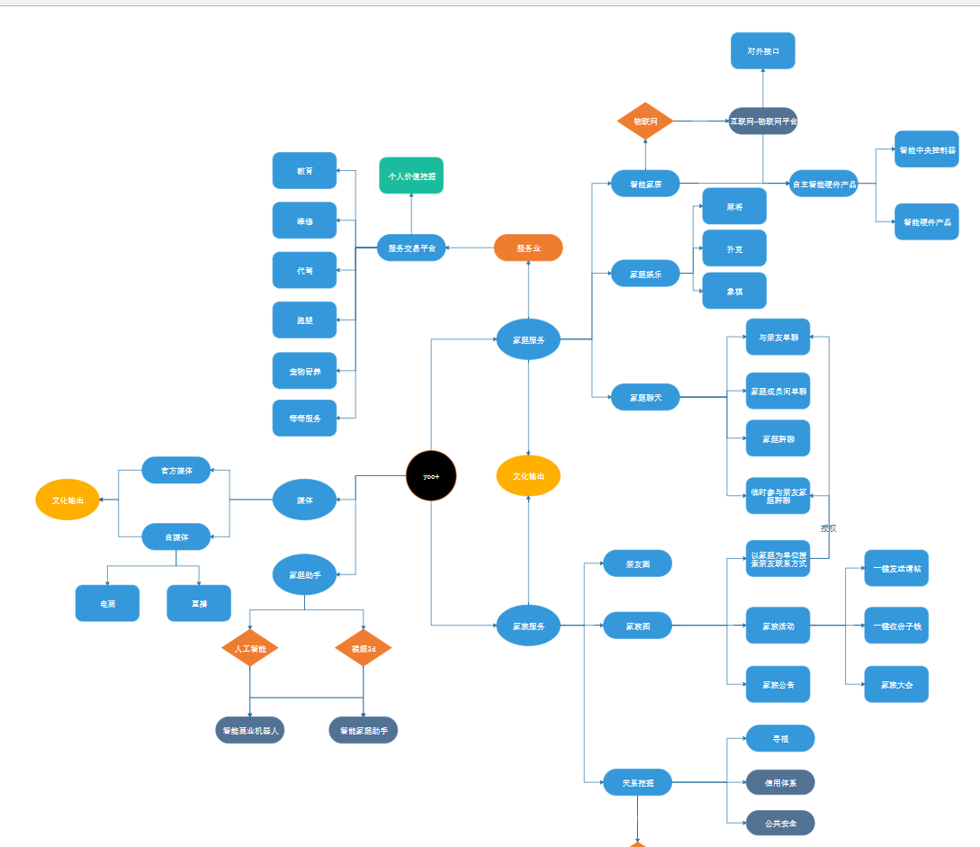

图2.1总体框架图
注:高清大图用浏览器打开 \yoo_home_doc\开发文档\总体架构图.svg

组织机构
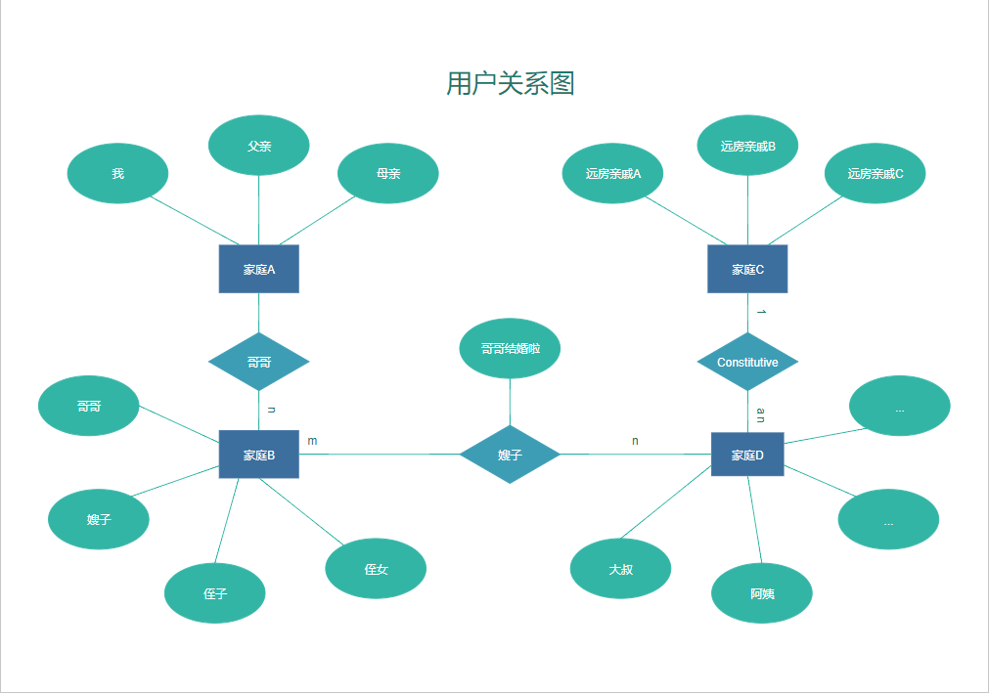
图2.2 用户关系图
注:高清大图用浏览器打开 \yoo_home_doc\开发文档\用户关系图.svg

用户特点
- 地理上离开家庭或家族群体活动范围的人，如外出就业创业者，高校学生等等。
- 心理上需要家庭或家族团体提供心灵上慰问的，如老人。
- 家庭或家族式聚集在一起人群体，如家族式企业等等。

设计约束
- 使用简单，上手快。
- 页面效果不要有太多浮夸的效果，简洁风格。
- 核心业务功能优先开发。
- 代码要接地气

功能性需求

总体流程
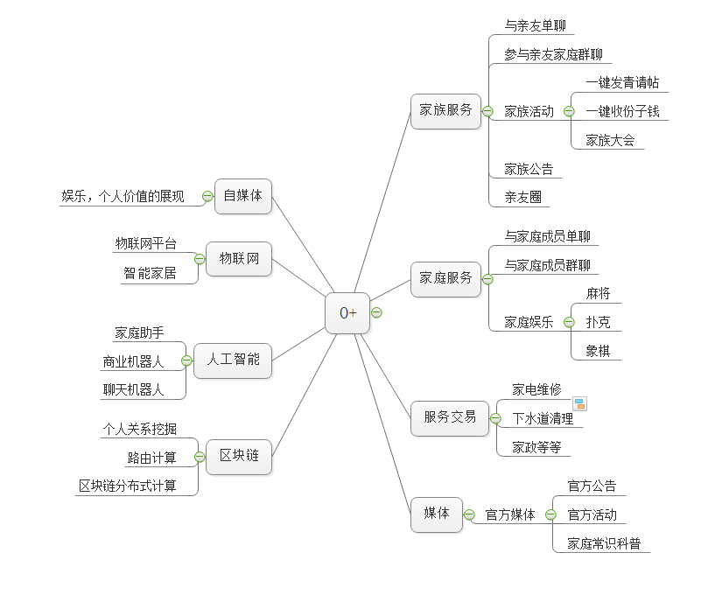
图3.1总体流程图

角色定义
角色名称 | 角色定义与说明
普通用户
商业用户
管理员用户
广告商用户

系统功能
[建议有功能列表，列出功能分类，以及优先级，并加入必要文字说明。]
模块名称 | 功能名称 | 标识符 | 优先级 | 描述
家庭服务 | 家庭娱乐 | home_enter | 4 | 小游戏，小视频
家庭服务 | 亲友圈 | home_circle | 2 | 亲友间分享快乐的平台
家庭服务 | 通讯服务 | home_chat | 2 | 家人之间文字，语音，视频通讯。
家庭服务 | 家庭小工具 | home_util | 2 | 家庭公告，家庭活动，日程安排，家庭相册等小应用。
家族服务 | 通讯服务 | family_chat | 3 | 亲人之间文字，语音，视频通讯。
家族服务 | 家族活动 | family_acty | 3
家族服务 | 家族公告 | family_ntfy | 3 | 家族重大事情群发通知。
服务交易
媒体
物联网
人工智能
区块链
标识符：对于每个功能点需求进行标识，标识符为：SRS_模块名称＋序列号。
优先级：1－5 数字越小，优先级别越高

功能描述

家庭服务

业务流程
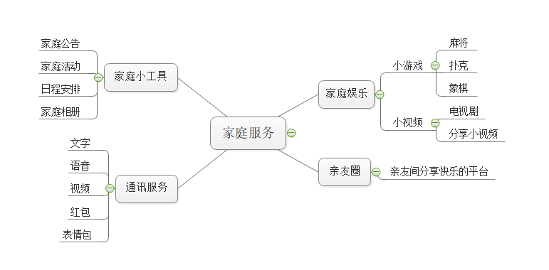

用例图
[用ROSE工具画用例图，用来鉴别和划分系统功能。它把系统分成角色和用例。角色表示与系统交互以实现某种目的的人、硬件或软件系统 。]

家庭娱乐

业务定义/功能描述
[这部分描述的是功能要达到的目标、所采用的方法和技术，还应清楚说明功能意图的由来和背景，一般以一个段落说明。]

使用角色描述
[此处描述哪些角色使用此功能，可同时说明操作本功能的相关权限]

业务操作流程
[描述正常业务流程，列举异常情况和处理流程。建议使用图示，并配合必要的文字说明。如无需或没有操作流程说明则注明‘无’或‘略’。]

输入
[提供所有与本功能有关的输入描述，包括：输入数据类型、媒体、格式、有效数值范围、精度、单位等，如果有界面原型此项可以进行裁剪。]

输出
[提供与本功能有关所有输出的描述，包括：输出数据类型、方式、格式、精度、单位等，以及图形或显示报告的描述，如果有界面原型此项可以进行裁剪。]

用户界面
[如有条件插入界面原型，否则注明‘无’或‘略’。原型设计采用Axure工具]

约束与约定
[描述本功能需求的相关约束或约定，可裁剪。]
例如：只有持有管理员密码的用户才能执行￥100.00或更大金额的退款操作。

功能点2

业务定义/功能描述
[这部分描述的是功能要达到的目标、所采用的方法和技术，还应清楚说明功能意图的由来和背景，一般以一个段落说明。]

使用角色描述
[此处描述哪些角色使用此功能，可同时说明操作本功能的相关权限]

业务操作流程
[描述正常业务流程，列举异常情况和处理流程。建议使用图示，并配合必要的文字说明。如无需或没有操作流程说明则注明‘无’或‘略’。]

输入
[提供所有与本功能有关的输入描述，包括：输入数据类型、媒体、格式、有效数值范围、精度、单位等，如果有界面原型此项可以进行裁剪。]

输出
[提供与本功能有关所有输出的描述，包括：输出数据类型、方式、格式、精度、单位等，以及图形或显示报告的描述，如果有界面原型此项可以进行裁剪。]

用户界面
[如有条件插入界面原型，否则注明‘无’或‘略’。原型设计采用Axure工具]

约束与约定
[描述本功能需求的相关约束或约定，可裁剪。]
例如：只有持有管理员密码的用户才能执行￥100.00或更大金额的退款操作。

功能点N

业务定义/功能描述
[这部分描述的是功能要达到的目标、所采用的方法和技术，还应清楚说明功能意图的由来和背景，一般以一个段落说明。]

使用角色描述
[此处描述哪些角色使用此功能，可同时说明操作本功能的相关权限]

业务操作流程
[描述正常业务流程，列举异常情况和处理流程。建议使用图示，并配合必要的文字说明。如无需或没有操作流程说明则注明‘无’或‘略’。]

输入
[提供所有与本功能有关的输入描述，包括：输入数据类型、媒体、格式、有效数值范围、精度、单位等，如果有界面原型此项可以进行裁剪。]

输出
[提供与本功能有关所有输出的描述，包括：输出数据类型、方式、格式、精度、单位等，以及图形或显示报告的描述，如果有界面原型此项可以进行裁剪。]

用户界面
[如有条件插入界面原型，否则注明‘无’或‘略’。原型设计采用Axure工具]

约束与约定
[描述本功能需求的相关约束或约定，可裁剪。]
例如：只有持有管理员密码的用户才能执行￥100.00或更大金额的退款操作。

非功能性需求
[在本节中主要描述项目所包含的非功能性方面的需求，主要包括软件需求和硬件需求。]

软件需求

界面需求
[说明系统界面方面的需求；没有则注明‘无’或‘略’。]

性能要求
[说明系统整体性能需求，包括并发处理能力以及单事务响应时间等指标，甚至更多性能要求指标，如：数据精度、时间特性、容错性、可扩展性以及系统有效性等等。]

容量要求
[说明系统整体容量，包括系统需要满足的用户规模以及对存储空间的要求等；没有则注明‘无’或‘略’。]

数据安全

数据保护/保密
[对需要保护或保密的敏感性、局限性等方面的数据进行需求描述；没有则注明‘无’或‘略’。]

数据加密
[描述关于在访问或传输过程中的数据加密方面的需求；没有则注明‘无’或‘略’。]

数据备份/恢复
[对数据备份与数据恢复的需求进行描述；没有则注明‘无’或‘略’。]

硬件需求

主机系统
[描述主机方面的需求；]

操作系统
[描述操作系统方面的需求；]

数据库
[描述数据库方面的需求；]

存储设备
[描述存储设备方面的需求；]

网络设备
[描述网络设备方面的需求；]

外围系统和接口
[在本节中主要描述系统和哪些外围系统进行交互以及交互的接口说明。]

系统A

概述
[此处简要描述外围系统基本情况。可裁剪]

接口描述

接口1
[此处描述接口的方式、接口数据内容，数据转换、数据安全、周期等信息。]

接口2
[此处描述接口的方式、接口数据内容，数据转换、数据安全、周期等信息。]

系统B

概述
[此处简要描述外围系统基本情况。可裁剪]

接口描述

接口1
[此处描述接口的方式、接口数据内容，数据转换、数据安全、周期等信息。]

接口2
[此处描述接口的方式、接口数据内容，数据转换、数据安全、周期等信息。]

其他需求
[对其它需要描述但未在本模板中列出的需求，在此进行说明，没有则注明‘无’或‘略’。]

数据字典
[在本章中主要描述系统的数据字典。主要包括有哪些实体以及实体所包含的数据项，实体关系图使用工具POWERDESIGN或者ERWIN。根据情况可裁剪。]

附件
[此处主要是对在需求调研过程中项目甲方提供的原始清单、票据、单据等材料进行罗列]
序号 | 附件名称 |  | 描述

附录 A：需求确认

主要分两步：（1）需求评审，（2）需求承诺。
在获取责任人（Stakeholders）对需求的承诺之前，该《需求规格说明书》必须先通过需求评审。对需求的评审应当采用“正式技术评审方式”，将产生一份“需求评审报告”。
需求评审报告摘要
需求文档 | 输入名称，标识符，版本，作者，完成日期，…
需求评审报告 | 输入名称，标识符，评审日期，…
评审结论 | [ ] 工作成果合格，“无需修改”或者“需要轻微修改但不必再审  核”。  [√] 工作成果基本合格，需要作少量的修改，之后通过审核即可。  [ ] 工作成果不合格，需要作比较大的修改，之后必须重新对其评  审。
评审意见
评审小组成员 | 输入评审小组成员

需求承诺
需求文档 | 输入名称，标识符，版本，作者，完成日期，…
客户承诺 | 承诺…  签字，日期
项目经理承诺 | 承诺…  签字，日期

产品经理手册
试用版
汇新云开放自主申请入驻，选择汇新云的理由：
1.汇新云采用信用等级制度，只要你的信用度高，每次不仅能够按时完成好用户的需求，还能得到用户的好评，平台会根据每一个人的信用等级进行排名。
2.汇新云采用大数据智能匹配的方式，用户可以直接在相同的领域中找到你，而且需求的标签是一一对应. 垂直行业，项目精准，能够让你所擅长领域的客户找到你。
如果你是软硬件公司的产品经理，或者是身边有产品经理，赶紧将这个消息告诉他们
内部邀请链接：http://www.huixinyun.com/UserRegister/Register?r=2017xp4ll0z1214

